SEQUÊNCIA DIDÁTICA 1

Componente curricular: Ciências da Natureza

Ano: 7º Bimestre: 1º

Título: Placas litosféricas

Conteúdos

- Placas litosféricas.
- Fenômenos naturais (vulcões, terremotos e tsunamis).
- Classificação dos seres vivos.

Objetivos

- Ler e interpretar uma notícia.
- Reconhecer que o movimento das placas litosféricas ocasiona fenômenos naturais como vulcões, terremotos e tsunamis.
- Elaborar explicações sobre a frequente ocorrência de vulcões, terremotos e tsunamis em determinados países.
- Elaborar explicações sobre a rara ocorrência de fenômenos naturais como vulcões, terremotos e tsunamis no Brasil.
- Reconhecer que os movimentos das placas litosféricas modificam a posição dos continentes terrestres.
- Comparar e observar, tomando como referência a existência de fósseis, como eram os continentes há milhões de anos.
- Compreender a importância da classificação dos seres vivos.
- Reconhecer os critérios utilizados para a classificação dos seres vivos.
- Identificar as categorias taxonômicas propostas por Lineu.
- Elaborar explicações com base na evolução histórica dos conhecimentos científicos envolvidos.

Objetos de conhecimento e habilidades da BNCC

Fenômenos naturais (vulcões, terremotos e tsunamis), placas tectônicas e deriva continental são objetos de conhecimento desta sequência didática. A proposta trabalha as habilidades da BNCC EF07CI15, segundo a qual o aluno deve aprender a interpretar fenômenos naturais (como vulcões, terremotos e tsunamis) e justificar a rara ocorrência desses fenômenos no Brasil, com base no modelo das placas tectônicas, e EF07CI16, segundo a qual o aluno deve justificar o formato das costas brasileira e africana com base na teoria da deriva dos continentes.

Número de aulas sugeridas

- 3 aulas (de 40 a 50 minutos cada).

AULA 1

Objetivos específicos

- Ler e interpretar uma notícia.
- Levantar a ocorrência de fenômenos naturais como vulcões, terremotos e tsunamis.
- Utilizar uma tabela para representação de dados.
- Conhecer as placas litosféricas.

Recursos didáticos

Livro do Estudante (Unidade 1), notícias sobre fenômenos naturais, folhas de papel vegetal, lápis de cor e tesoura com pontas arredondadas.

Encaminhamento

Para esta aula, selecione previamente algumas notícias sobre fenômenos naturais como vulcões, terremotos e tsunamis. As notícias devem ser, de preferência, objetivas e compostas de pequenos textos que descrevam o fenômeno e informem onde e quando ele ocorreu e suas consequências.
Inicie a aula levantando os conhecimentos prévios dos alunos sobre esses fenômenos. Em seguida, organize a turma em grupos e entregue uma das notícias previamente selecionadas para cada grupo. Os grupos devem fazer a leitura da notícia e organizar uma apresentação sobre o conteúdo do texto para os demais.
Na lousa, elabore uma tabela (como o modelo a seguir) para sintetizar as informações apresentadas em cada texto. Solicite aos alunos que a copiem no caderno.

Fenômeno natural | País de ocorrência

No momento das apresentações, instrua os alunos a preencher a tabela com as informações mencionadas pelos grupos que forem se apresentando.
Solicite aos alunos que copiem em uma folha de papel vegetal o mapa “Placas litosféricas”, presente no Tema 5 da Unidade 1 do Livro do Estudante. No mapa copiado, os alunos devem identificar as placas litosféricas com seus respectivos nomes e pintar cada placa de uma cor. Em seguida, devem recortá-las e guardá-las, pois serão usadas na segunda aula desta sequência didática.
Para acompanhar a aprendizagem dos alunos, você pode verificar suas atitudes ao longo desta aula. Avalie itens como a participação na aula, a postura no trabalho em grupo e o comportamento perante a apresentação dos demais grupos. Uma ideia é elaborar uma ficha de autoavaliação com os itens que você considerar importantes para que seja preenchida pelos alunos. A autoavaliação os ajuda a acompanhar o conteúdo, os processos ou suas próprias atitudes em sala de aula. A ferramenta auxilia também o professor, que passa a ter mais recursos para observar a percepção dos alunos e pode complementar outros registros avaliativos. A partir daí, converse sobre as implicações das atitudes de cada um para o desenvolvimento da aula.

AULA 2

Objetivos específicos

- Reconhecer que o movimento das placas litosféricas ocasiona fenômenos naturais como vulcões, terremotos e tsunamis.
- Elaborar explicações sobre a ocorrência de vulcões, terremotos e tsunamis em determinados países.
- Elaborar explicações sobre a rara ocorrência de fenômenos naturais como vulcões, terremotos e tsunamis no Brasil.

Recursos didáticos

Livro do Estudante (Unidade 1), imagens das placas litosféricas em papel vegetal (confeccionadas na aula anterior), folhas de papel sulfite, cola e atlas geográfico (ou computadores com acesso à internet).

Encaminhamento

Primeiramente, instrua os alunos a colar numa folha de papel sulfite as placas litosféricas que desenharam em papel vegetal na aula anterior, de modo que reconstituam a superfície terrestre.
Na sequência, retome a tabela construída com a turma também na primeira aula. Solicite aos alunos que identifiquem, em seus desenhos, a localização dos países citados na tabela. Para isso, disponibilize alguns atlas geográficos ou permita que eles usem computadores com acesso à internet para a pesquisa, caso a escola tenha os recursos de informática necessários. Os alunos devem escrever o nome do país e do fenômeno natural no ponto identificado no mapa.
Terminada essa etapa, proponha aos alunos uma análise dos pontos identificados para que possam relacioná-los à proximidade das placas tectônicas e à ocorrência dos fenômenos.
Em seguida, esclareça aos alunos o que são vulcões, terremotos e tsunamis. Explique que esses fenômenos ocorrem devido aos movimentos das placas litosféricas. Para isso, explore o esquema “Movimentos das placas litosféricas”, do Tema 5 da Unidade 1 do Livro do Estudante. Aproveite para discutir a baixíssima ocorrência desses fenômenos no Brasil.
Para acompanhar a aprendizagem, a partir da atividade prática executada e das explicações sobre os fenômenos, solicite aos alunos que realizem no caderno as atividades a seguir.
- Escolha um dos fenômenos naturais e um país onde ele pode acontecer, entre os que foram citados na tabela. Justifique a ocorrência do fenômeno nesse local.
- Justifique a rara ocorrência de fenômenos naturais como vulcões, terremotos e tsunamis no Brasil.
Como atividade complementar, trabalhe com a seção Pensar Ciência da Unidade 1 do Livro do Estudante. Essa seção aborda como o estudo de Marie Tharp e Bruce Heezen ajudou a mostrar que os continentes se deslocam. Eles também podem fazer as atividades 1 a 3 dessa sequência.
Os encaminhamentos propostos nesta aula favorecem o trabalho com a habilidade EF07CI15 da BNCC, segundo a qual os alunos devem ser capazes de interpretar fenômenos naturais (como vulcões, terremotos e tsunamis) e justificar a rara ocorrência desses fenômenos no Brasil, com base no modelo das placas tectônicas.

AULA 3

Objetivos específicos

- Reconhecer que os movimentos das placas litosféricas modificam a posição dos continentes.
- Comparar e observar, tomando como referência a existência de fósseis, como eram os continentes há milhões de anos.
- Compreender a importância da classificação dos seres vivos.
- Reconhecer os critérios utilizados para a classificação dos seres vivos.
- Identificar as categorias taxonômicas propostas por Lineu.
- Elaborar explicações com base na evolução histórica dos conhecimentos científicos envolvidos.

Recursos didáticos

Livro do Estudante (Unidade 1), cópias do material complementar (apresentado no final desta proposta de aula).

Encaminhamento

Comece a aula distribuindo para os alunos cópias impressas do material complementar apresentado no final desta proposta de aula.
Explique que os locais indicados com letras no mapa mostram onde vivia cada um dos quatro seres vivos representados na Figura 1. Eles existiram há milhões de anos e seus fósseis foram encontrados em formações rochosas semelhantes nos diferentes continentes (como indica o mapa). Ressalte que essa é uma evidência de que um dia os continentes já estiveram unidos.
Não deixe de comentar que o formato dos continentes é outra evidência do movimento das placas litosféricas. Nesse momento, trabalhe com o texto e as imagens de “Algumas evidências do movimento das placas litosféricas”, do Tema 5 da Unidade 1 do Livro do Estudante.
Solicite à turma que analise atentamente as figuras do material complementar e realizem no caderno as atividades a seguir.
- Cite os continentes atuais nos quais há possibilidade de encontrar fósseis de cinognato, listrossauro, mesossauro e glossopteris, respectivamente.
- Realize uma pesquisa, na internet ou em livros, a respeito desses organismos para identificar o modo de locomoção de cada um, o ambiente em que viviam e do que se alimentavam, entre outras características.
Para acompanhar a aprendizagem dos alunos, solicite que escrevam um pequeno texto comentando as evidências do movimento das placas litosféricas. Observe se compreenderam o conteúdo estudado e verifique a forma como expressam e organizam as ideias no texto. Verifique também as atividades feitas no caderno.
Os encaminhamentos propostos nesta aula favorecem o trabalho com a habilidade EF07CI16 da BNCC, na qual os alunos devem justificar o formato das costas brasileira e africana com base na teoria da deriva dos continentes.

Material complementar

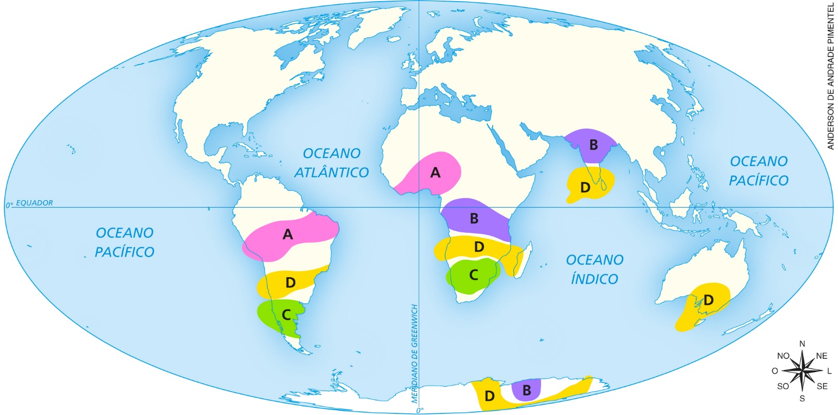
(Imagem sem escala; cores-fantasia.)

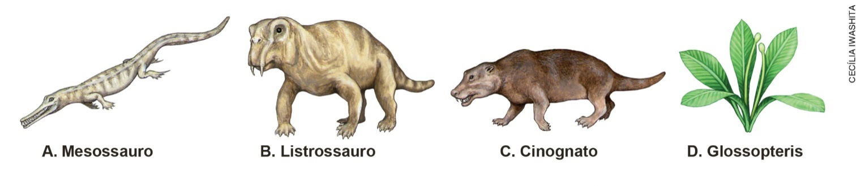
(Imagens sem escala; cores-fantasia.)

Fonte: KIOUS, W. J.; TILLING, R. I. This dynamic earth: the story of plate tectonics. Colorado: U.S. Geological Survey, 1996. Disponível em: <https://pubs.er.usgs.gov/publication/7000097>. Acesso em: ago. 2018.

Atividades

1. Classifique como colisão, afastamento ou deslizamento lateral os movimentos das placas litosféricas representados nas imagens abaixo.

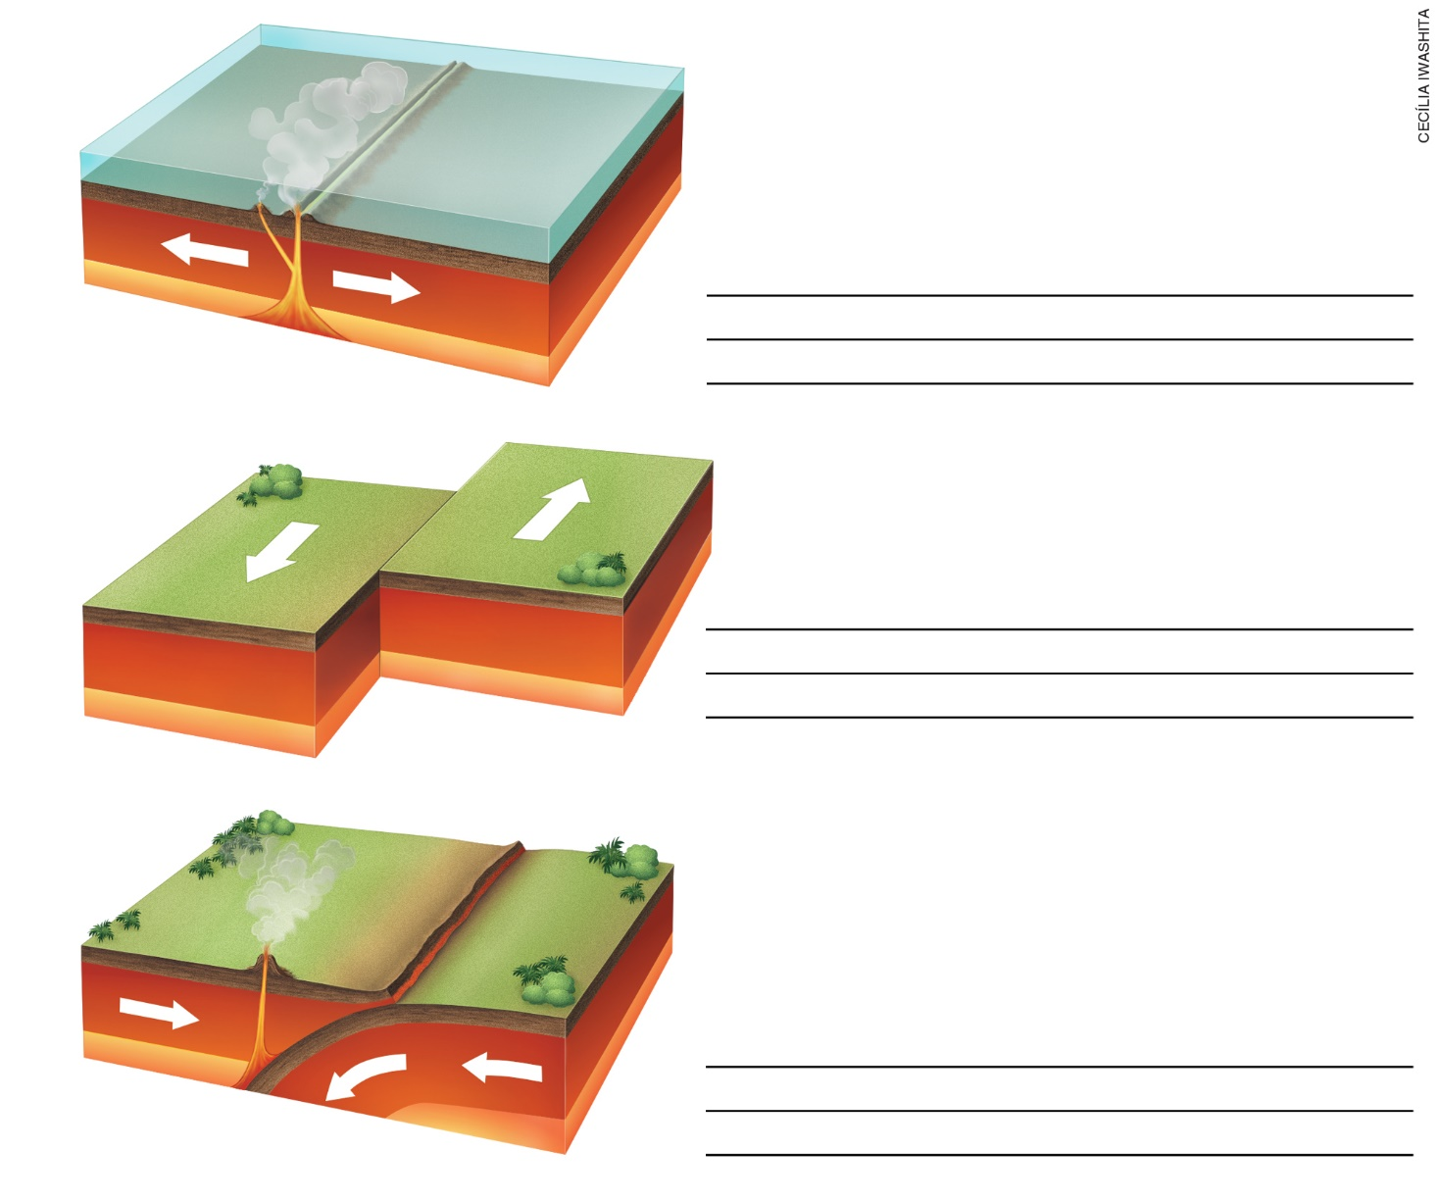
(Imagens sem escala; cores-fantasia.)

2. Defina que movimentos das placas litosféricas ocasionam os fenômenos naturais indicados a seguir.
a) Vulcões
______________________________________________________________________________________
______________________________________________________________________________________
______________________________________________________________________________________

b) Terremotos
______________________________________________________________________________________
______________________________________________________________________________________
______________________________________________________________________________________

c) Tsunamis
______________________________________________________________________________________
______________________________________________________________________________________
______________________________________________________________________________________

3. No Brasil, os terremotos são raros e, em geral, de pequena magnitude. Não há registros de tsunamis nem de vulcões ativos. Por outro lado, em outros lugares, como no Japão, esses fenômenos naturais são mais comuns e causam grandes devastações. Considerando seus conhecimentos sobre as placas litosféricas, explique o motivo dessa diferença entre o Brasil e o Japão.
______________________________________________________________________________________
______________________________________________________________________________________
______________________________________________________________________________________
______________________________________________________________________________________
______________________________________________________________________________________
______________________________________________________________________________________

Respostas das atividades
1. Os movimentos são: A – afastamento; B – deslizamento lateral; C – colisão.

2.
a) Os vulcões podem ser ocasionados pelos movimentos de afastamento e colisão das placas litosféricas.
b) Os terremotos podem ser ocasionados pelos movimentos de colisão e deslizamento lateral das placas litosféricas.
c) Os tsunamis podem ser ocasionados pelos movimentos de colisão e deslizamento lateral das placas litosféricas.

3. Os alunos devem explicar que o território brasileiro está situado no centro de uma placa litosférica e, portanto, distante de áreas de contato entre placas. Por isso, esses fenômenos raramente acontecem no Brasil. Já o território japonês está localizado sobre 2 placas litosféricas diferentes. Essas placas, por sua vez, estão em colisão com 2 outras. Por isso, esses fenômenos acontecem frequentemente no Japão.

Autoavaliação

Critérios | Ótimo desempenho | Bom desempenho | Preciso melhorar
Consigo ler e interpretar uma notícia.
Utilizo a linguagem verbal para partilhar informações.
Reconheço que o movimento das placas litosféricas ocasiona fenômenos naturais como vulcões, terremotos e tsunamis.
Percebo a relação da ocorrência de fenômenos naturais como vulcões, terremotos e tsunamis com a localização dos países e das placas litosféricas.
Sei justificar a rara ocorrência de fenômenos naturais como vulcões, terremotos e tsunamis no Brasil.
Reconheço que o movimento das placas litosféricas modifica a localização dos continentes.
Compreendo como eram os continentes milhões de anos atrás.

